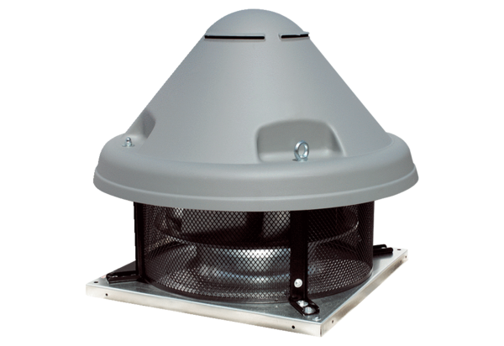Центробежный крышный вентилятор DRD H 63/6 ExКомплект поставки: 1 штукАссортимент: C
Номер артикула: 0073.0541Изготовитель: MAICO

